**PROGRAM MENU**

**Program**

1. **Program**

import java.util.ArrayList;

import java.util.Scanner;

public class Restoran {

static class Menu {

String nama;

int harga;

String kategori;

Menu(String nama, int harga, String kategori) {

this.nama = nama;

this.harga = harga;

this.kategori = kategori;

}

}

static ArrayList<Menu> daftarMenu = new ArrayList<>();

static Scanner scanner = new Scanner(System.in);

public static void main(String[] args) {

// Inisialisasi menu awal

daftarMenu.add(new Menu("Nasi Goreng", 25000, "Makanan"));

daftarMenu.add(new Menu("Mie Ayam", 20000, "Makanan"));

daftarMenu.add(new Menu("Sate Ayam", 30000, "Makanan"));

daftarMenu.add(new Menu("Ayam Geprek", 28000, "Makanan"));

daftarMenu.add(new Menu("Teh Manis", 5000, "Minuman"));

daftarMenu.add(new Menu("Es Jeruk", 7000, "Minuman"));

daftarMenu.add(new Menu("Kopi Hitam", 10000, "Minuman"));

daftarMenu.add(new Menu("Jus Alpukat", 15000, "Minuman"));

while (true) {

System.out.println("\n=== Restoran ===");

System.out.println("1. Pesan Menu");

System.out.println("2. Kelola Menu");

System.out.println("3. Keluar");

System.out.print("Pilih: ");

int pilihan = scanner.nextInt();

scanner.nextLine(); // Bersihkan buffer

switch (pilihan) {

case 1 -> pesanMenu();

case 2 -> kelolaMenu();

case 3 -> {

System.out.println("Terima kasih!");

return;

}

default -> System.out.println("Pilihan tidak valid.");

}

}

}

static void tampilkanMenu() {

System.out.println("\n=== Daftar Menu ===");

System.out.println("Kategori: Makanan");

for (int i = 0; i < daftarMenu.size(); i++) {

if (daftarMenu.get(i).kategori.equals("Makanan")) {

System.out.println((i + 1) + ". " + daftarMenu.get(i).nama + " - Rp " + daftarMenu.get(i).harga);

}

}

System.out.println("\nKategori: Minuman");

for (int i = 0; i < daftarMenu.size(); i++) {

if (daftarMenu.get(i).kategori.equals("Minuman")) {

System.out.println((i + 1) + ". " + daftarMenu.get(i).nama + " - Rp " + daftarMenu.get(i).harga);

}

}

}

static void pesanMenu() {

tampilkanMenu();

ArrayList<String> pesanan = new ArrayList<>();

ArrayList<Integer> jumlah = new ArrayList<>();

int totalHarga = 0;

while (true) {

System.out.print("\nMasukkan nama menu (ketik 'selesai' untuk selesai): ");

String namaMenu = scanner.nextLine();

if (namaMenu.equalsIgnoreCase("selesai")) break;

Menu menuDipesan = null;

for (Menu m : daftarMenu) {

if (m.nama.equalsIgnoreCase(namaMenu)) {

menuDipesan = m;

break;

}

}

if (menuDipesan == null) {

System.out.println("Menu tidak ditemukan, coba lagi.");

continue;

}

System.out.print("Jumlah: ");

int jumlahPesanan = scanner.nextInt();

scanner.nextLine(); // Bersihkan buffer

pesanan.add(menuDipesan.nama);

jumlah.add(jumlahPesanan);

totalHarga += menuDipesan.harga * jumlahPesanan;

}

double pajak = totalHarga * 0.1;

int biayaPelayanan = 20000;

double diskon = totalHarga > 100000 ? totalHarga * 0.1 : 0;

double totalAkhir = totalHarga + pajak + biayaPelayanan - diskon;

// Cetak struk

System.out.println("\n=== Struk Pesanan ===");

for (int i = 0; i < pesanan.size(); i++) {

System.out.println(pesanan.get(i) + " x " + jumlah.get(i));

}

System.out.println("Subtotal : Rp " + totalHarga);

System.out.println("Pajak (10%) : Rp " + (int) pajak);

System.out.println("Biaya Pelayanan: Rp " + biayaPelayanan);

if (diskon > 0) System.out.println("Diskon (10%) : -Rp " + (int) diskon);

System.out.println("Total Bayar : Rp " + (int) totalAkhir);

}

static void kelolaMenu() {

while (true) {

System.out.println("\n=== Kelola Menu ===");

System.out.println("1. Tambah Menu");

System.out.println("2. Ubah Harga Menu");

System.out.println("3. Hapus Menu");

System.out.println("4. Kembali");

System.out.print("Pilih: ");

int pilihan = scanner.nextInt();

scanner.nextLine(); // Bersihkan buffer

switch (pilihan) {

case 1 -> tambahMenu();

case 2 -> ubahMenu();

case 3 -> hapusMenu();

case 4 -> { return; }

default -> System.out.println("Pilihan tidak valid.");

}

}

}

static void tambahMenu() {

System.out.print("Masukkan nama menu: ");

String nama = scanner.nextLine();

System.out.print("Masukkan harga menu: ");

int harga = scanner.nextInt();

scanner.nextLine(); // Bersihkan buffer

System.out.print("Masukkan kategori menu (Makanan/Minuman): ");

String kategori = scanner.nextLine();

daftarMenu.add(new Menu(nama, harga, kategori));

System.out.println("Menu berhasil ditambahkan.");

}

static void ubahMenu() {

tampilkanMenu();

System.out.print("Masukkan nomor menu yang ingin diubah: ");

int nomor = scanner.nextInt() - 1;

scanner.nextLine(); // Bersihkan buffer

if (nomor >= 0 && nomor < daftarMenu.size()) {

System.out.print("Masukkan harga baru: ");

int hargaBaru = scanner.nextInt();

scanner.nextLine(); // Bersihkan buffer

daftarMenu.get(nomor).harga = hargaBaru;

System.out.println("Harga menu berhasil diubah.");

} else {

System.out.println("Nomor menu tidak valid.");

}

}

static void hapusMenu() {

tampilkanMenu();

System.out.print("Masukkan nomor menu yang ingin dihapus: ");

int nomor = scanner.nextInt() - 1;

scanner.nextLine(); // Bersihkan buffer

if (nomor >= 0 && nomor < daftarMenu.size()) {

System.out.print("Yakin ingin menghapus menu ini? (Ya/Tidak): ");

String konfirmasi = scanner.nextLine();

if (konfirmasi.equalsIgnoreCase("Ya")) {

daftarMenu.remove(nomor);

System.out.println("Menu berhasil dihapus.");

} else {

System.out.println("Menu tidak jadi dihapus.");

}

} else {

System.out.println("Nomor menu tidak valid.");

}

}

}

[raw.githubusercontent.com/mabica-creative/Tugas/refs/heads/main/PROGRAM MENU/program.java](https://raw.githubusercontent.com/mabica-creative/Tugas/refs/heads/main/PROGRAM%20MENU/program.java)

1. **Terminal**

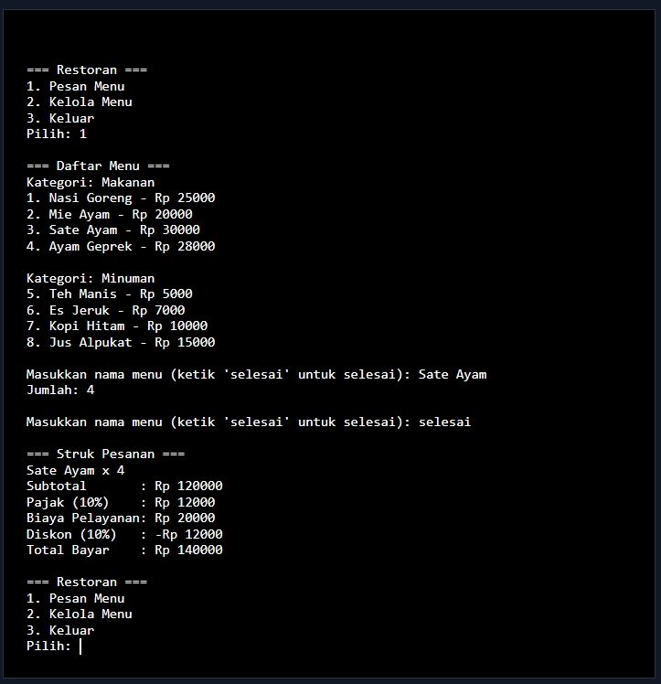

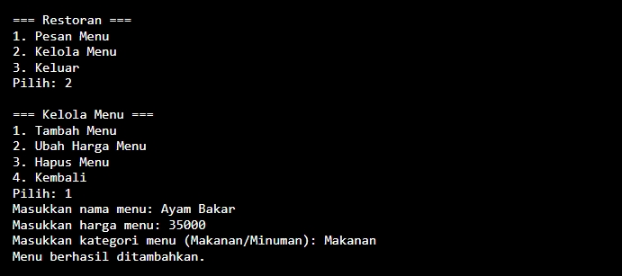

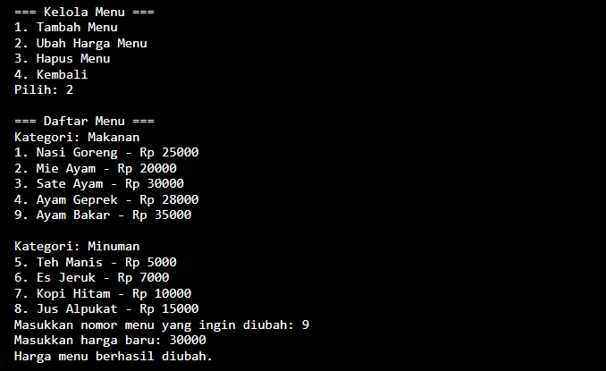

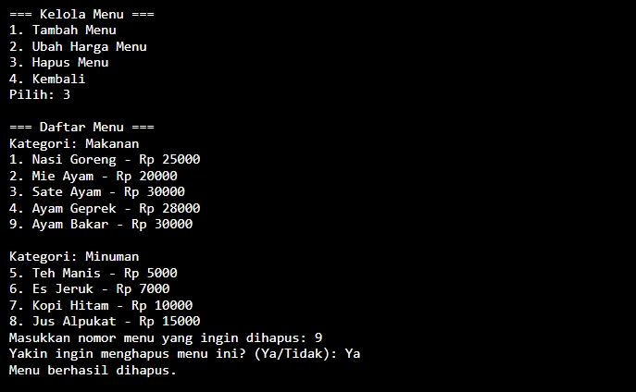

1. **Video**